**ELFKS软件说明书**

**深圳金信诺高新技术股份有限公司**

**版权所有**

目录

第1章 系统概述 3

1.1 概述 3

1.2 系统特点 3

第2章 登录、退出操作 5

2.1 登录 5

2.2 退出 7

2.3 修改密码 8

第3章 主页 9

第4章 上网设置 13

第5章 家长控制 17

第6章 检测Wi-Fi信号 18

3.1 信号强度 18

3.2 房间测试 19

第7章 软件升级 20

第8章 其他系统管理 22

4.1 访客网络 22

4.2 系统重启 23

4.3 恢复出厂设置 24

4.4 时区设置 25

4.5 传输地区 26

4.7 APP版本 27

4.8 帮助 28

4.9系统管理 29

# 系统概述

ELSKS软件实现了WiFi设置、终端管理、无线设置、访客网络、网络设置、家长控制、按键组网、检测Wi-Fi信号、传输地区、软件升级等功能，系统操作简单、界面简洁美观，做到人人能够使用、人人懂得使用软件操作并控制上网功能。操作简单。ELSKS软件的实现让用户能够从专业的网络系统概念中解脱出来，改变了从前操作Wi-Fi路由器控制界面时需要查找各种专业词汇、查找设备按键使用操作、配置各种数据实现组网等问题。ELSKS软件的出现不仅有效的解决了上述问题，还能够节约用户时间、操作方便，提高了企业和个人的时间效率，降低人力及时间成本。

## 1.1 概述

传统的Wi-Fi操作维护软件页面复杂、网络专业词汇晦涩难懂、重要的操作放在了页面上，用户操作软件时需要查找各种资料以及翻译网络专业词汇的浅显意思，甚至操作不当导致设备宕机，造成设备无法使用的情况。如何做到简单有效、节约资源是ELSKS软件解决的核心问题。

ELSKS软件具有组网简单、对连接的终端设备进行管理、设置访客网络、对终端设备进行上网设置、对设备设置定时重启等功能。做到人人能够使用、人人懂得使用软件操作并控制上网功能，并且操作简单、实现快速有效的愿景。ELSKS软件的实现让用户能够从专业的网络系统概念中解脱出来，改变了从前操作WiFi路由器控制界面时需要查找各种专业词汇、查找设备按键使用操作、配置各种数据实现组网等问题。真正做到简单有效、节约资源。

## 1.2 系统特点

* 按键组网

ELSKS软件配套其硬件，能够展示路由的组网情况。用户进入软件系统后，根据向导进行设置并操作路由器的wps键即可进行组网；

* 终端管理

ELSKS软件能够展示任意接入路由的终端的基本信息，并能够对其进行管理；

* 访客网络

系统能够进行设置访客网络，并且不会暴露您的Wi-Fi网络其余部分。来宾可以上网。

* 家长控制

系统能够设置其接入设备的上网时间、上网时长，并对设备进行管理；

* 设备定时重启

软件能够设置路由定时重启的时间；

* 软件升级

固件路由器版本可以升级主设备，子设备；

* 检测Wi-Fi信号

能够监听当前网络的信号强度，能够获取当前所在位置的信号强度，确认当前位置是否可以摆放从机；

* 帮助

展示用户的一些可能遇到的常见问题，以及对于各大功能模块的说明；

# 登录、退出操作

## 2.1 登录

ELSKS软件在登录页前，必须先接入Wi-fi Mesh的网络，才可以跳转到登录页面；

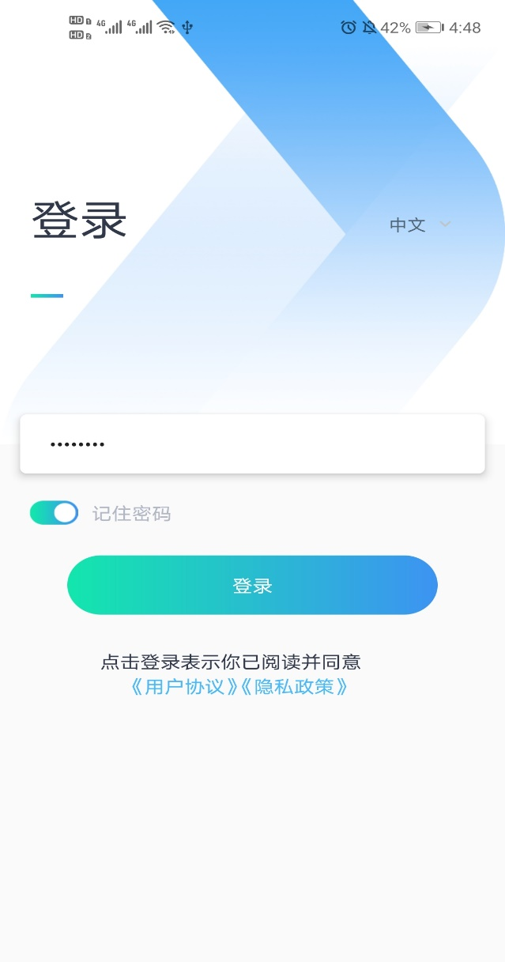

登录后，页面显示如下：

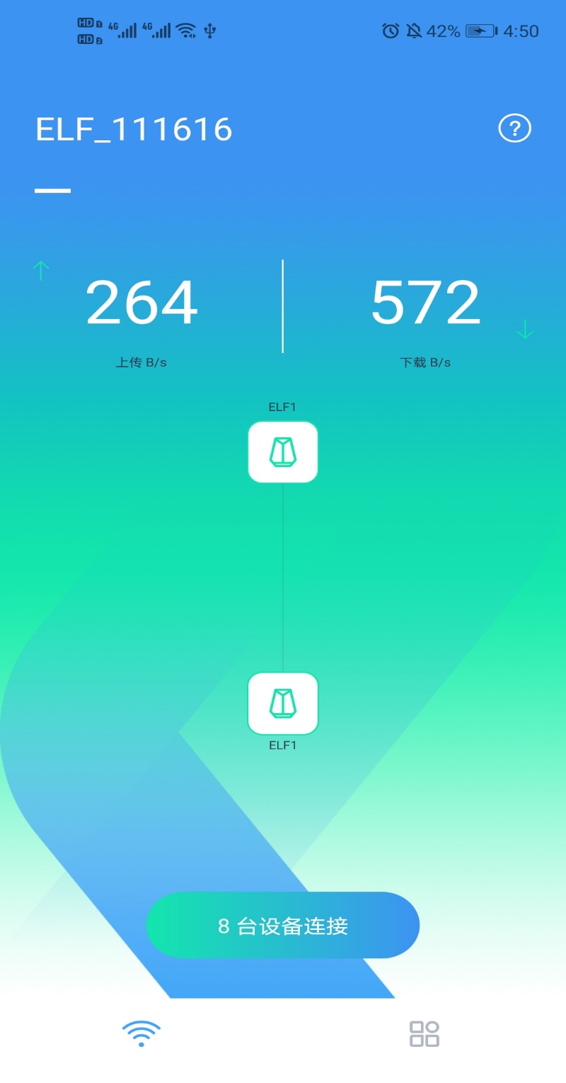

若未连接Wi-Fi终端，无法自动跳转到登录页面，显示页面如下：

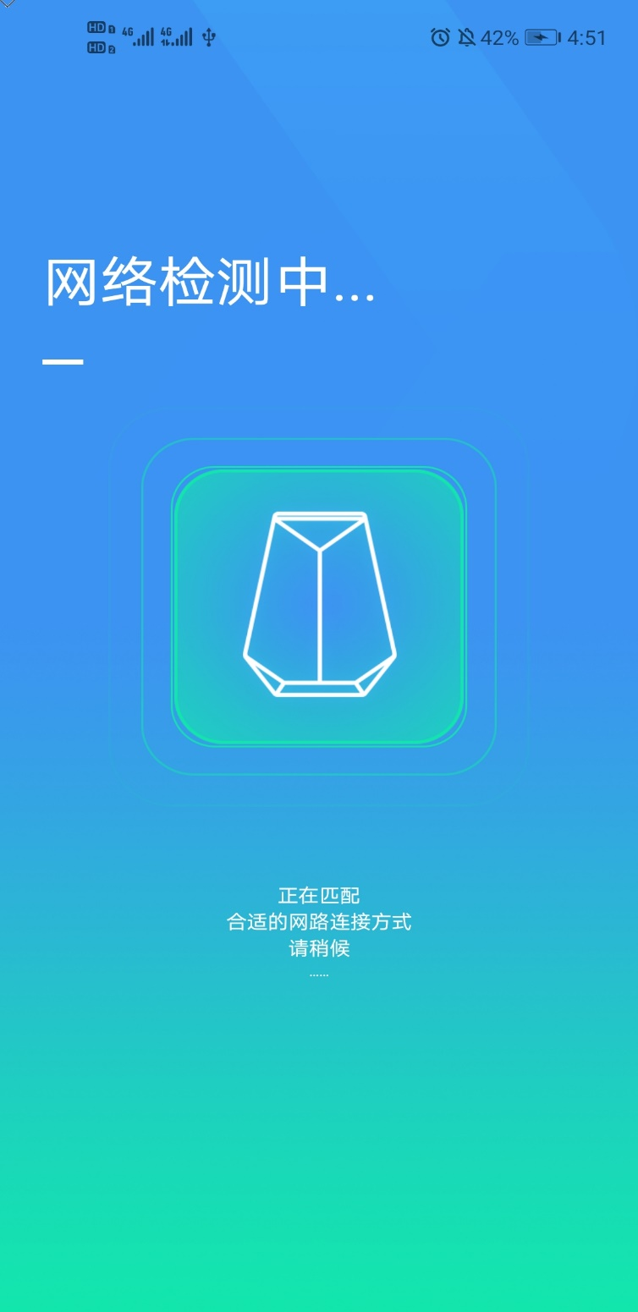

## 2.2 退出

系统支持用户退出功能。用户登录系统后，点击系统设置按钮进，看到的页面如下：

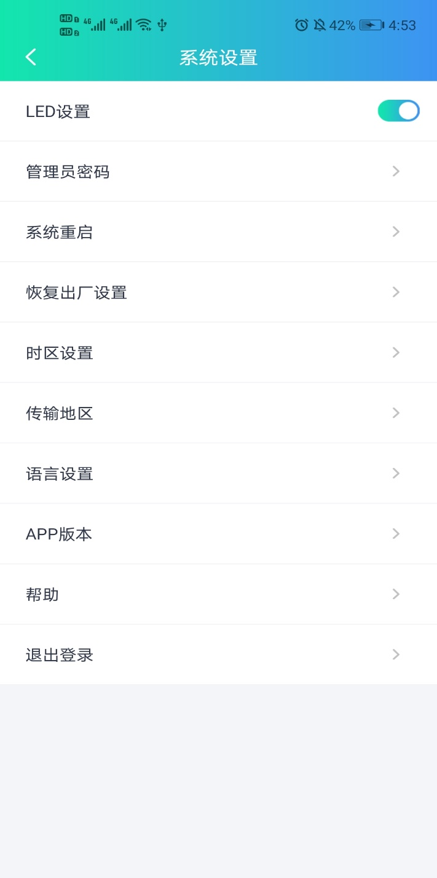

## 2.3 修改密码

用户登录系统后，进入设置中，点击无线设置，弹出的页面如下。

操作： 单击无线网路名称栏，修改网路名称

单击无线网路密码栏，修改密码

最后，点击保存即可。

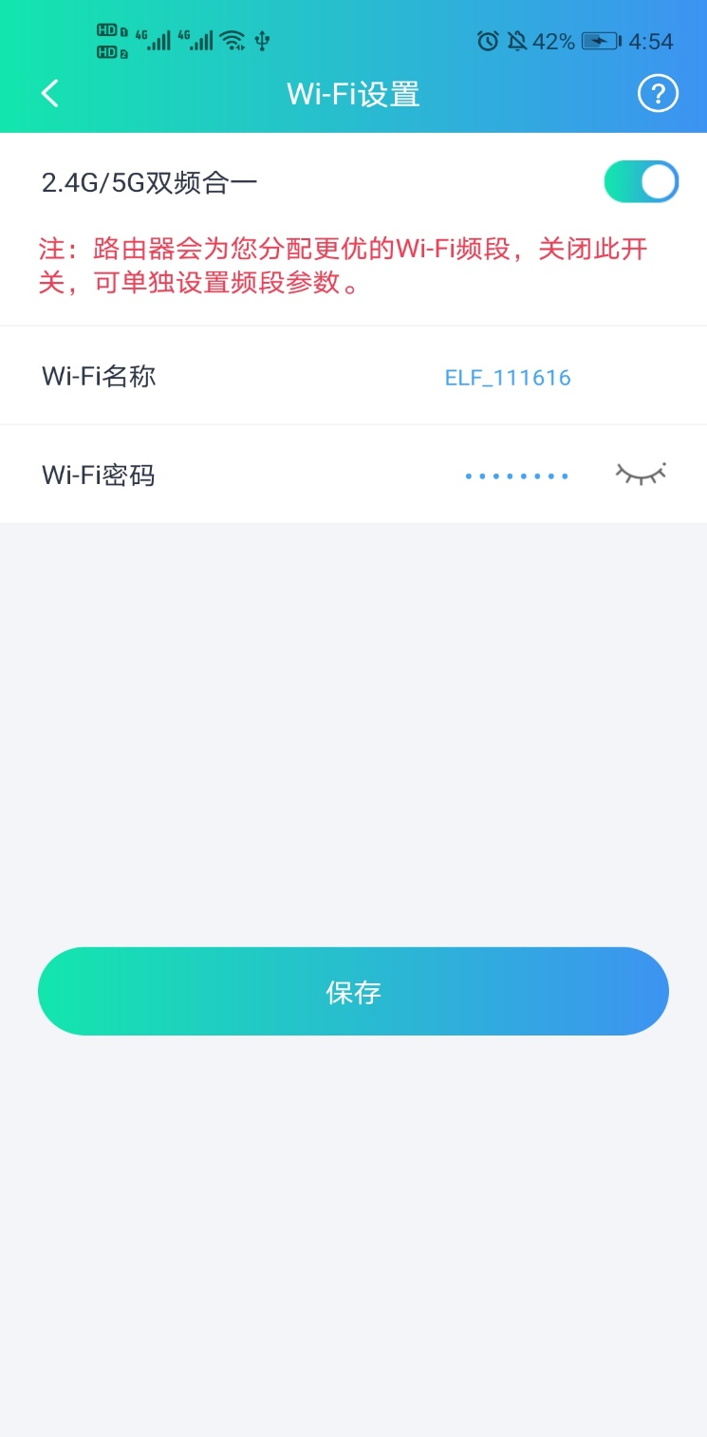

# 主页

系统主页展示设备的连接情况，上网速率、连接设备数量、设备组网情况、软件基本信息。

设备组网支持一拖五的功能。主页显示如下：



点击图片中央的设备图表，会显示设备的更多信息

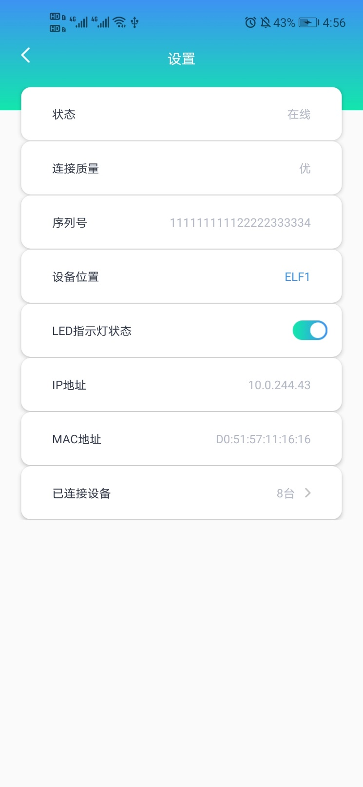

当然，此页面可以设置LED指示灯状态，点击开关即可，也可以查看连接此设备的设备，点击查看已连接设备，如图所示：

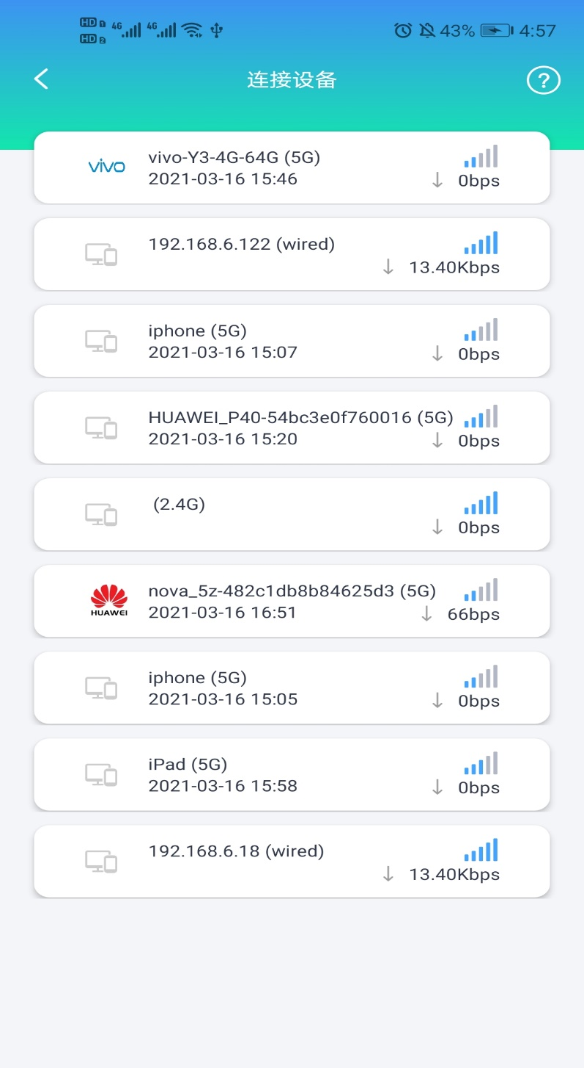

主页上的绿色按钮会显示设备状态，点击该按钮，如图所示：

操作：可以查看在线设备，离线设备或者清空离线设备

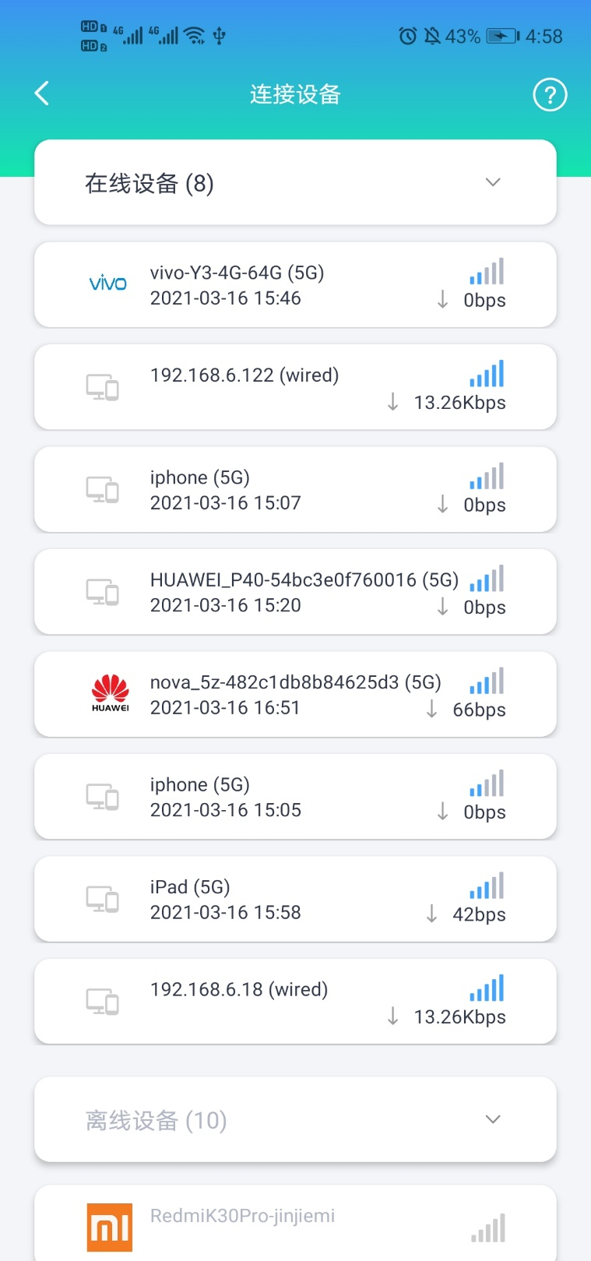

# 上网设置

上网设置页面主要功能是设置上网方式，用户可设置上网方式为自动获取(动态IP)、手动输入(静态IP)和宽带拨号（PPPoE拨号）三种模式。

操作：1、用户在设置选择网络设置，进入网络设置页面

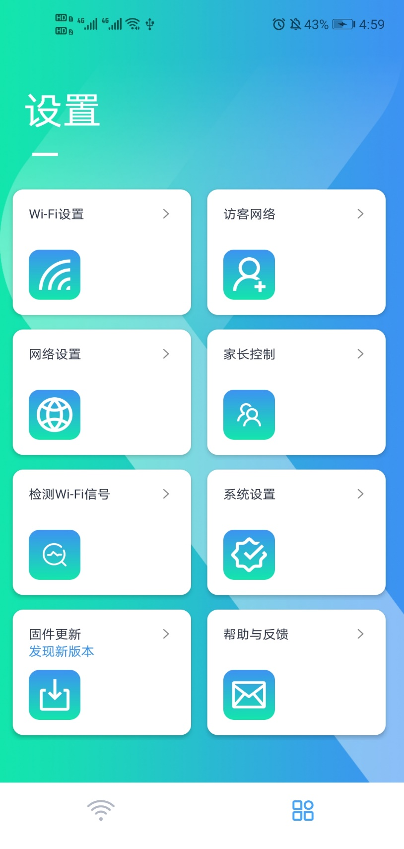

2、点击[WAN接入类型]这一项，勾选动态IP，点击确定。动态IP选项是自动获取的，无需填写

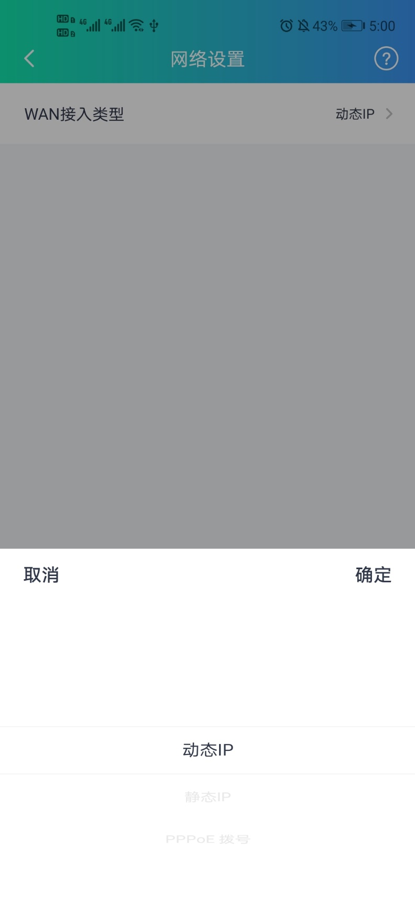

3.静态IP和PPPoE上网方式需要填写设置相关参数，如图所示是静态IP的设置页面：

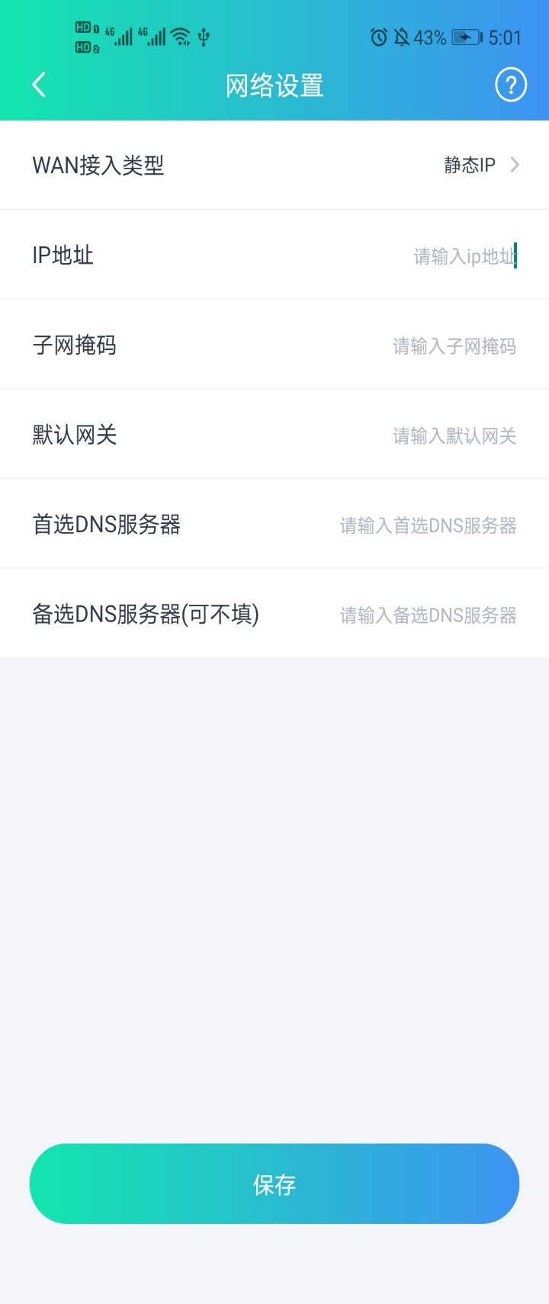

如图所示是PPPoE的设置页面：

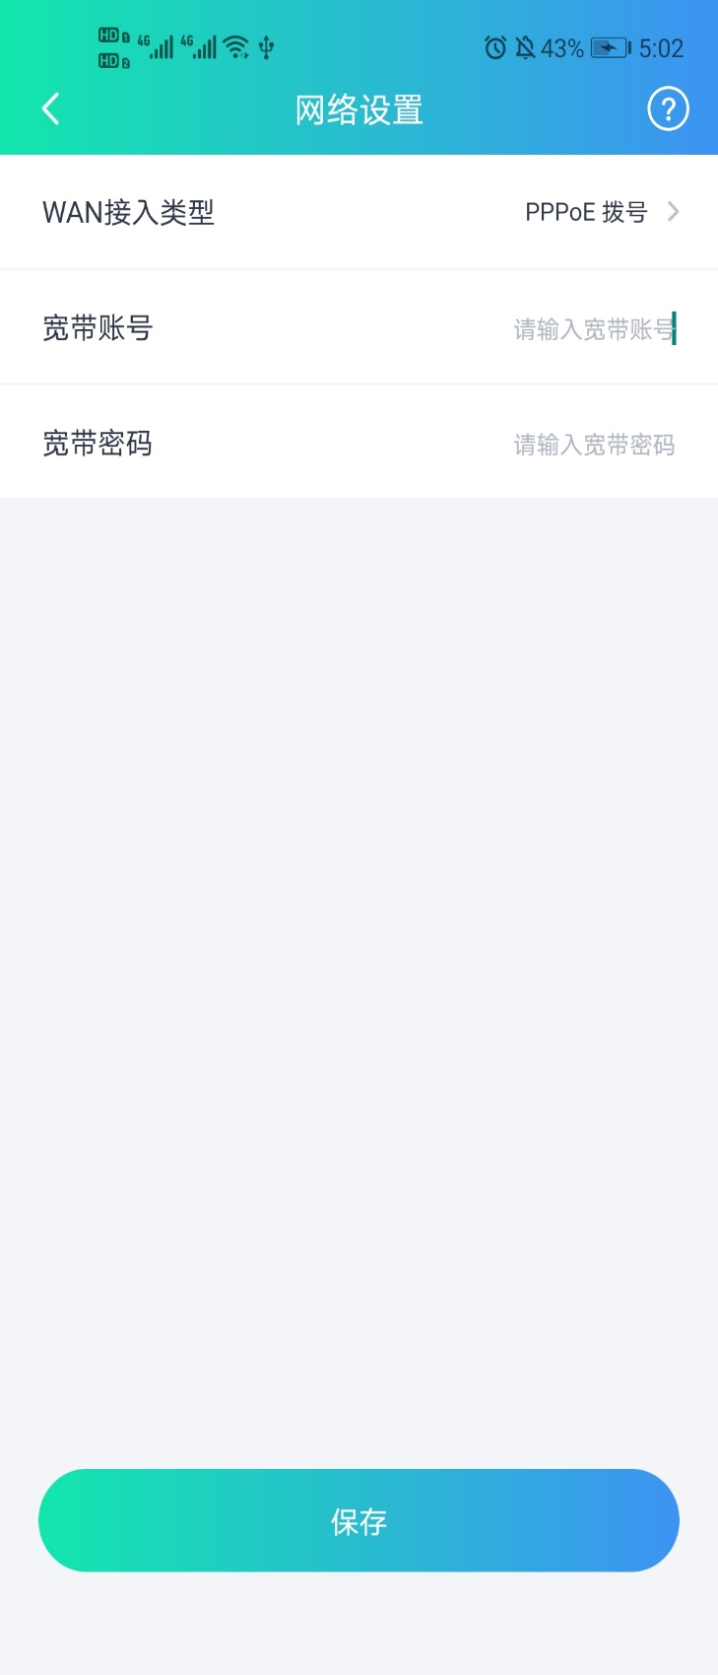

# Wi-Fi设置

Wi-Fi设置可以设置Wi-Fi的名称和密码，可以打开2.4G/5G双频合一开关。双频合一。路由器会分配更优的频段，关闭此开关，可单独设置频段参数。

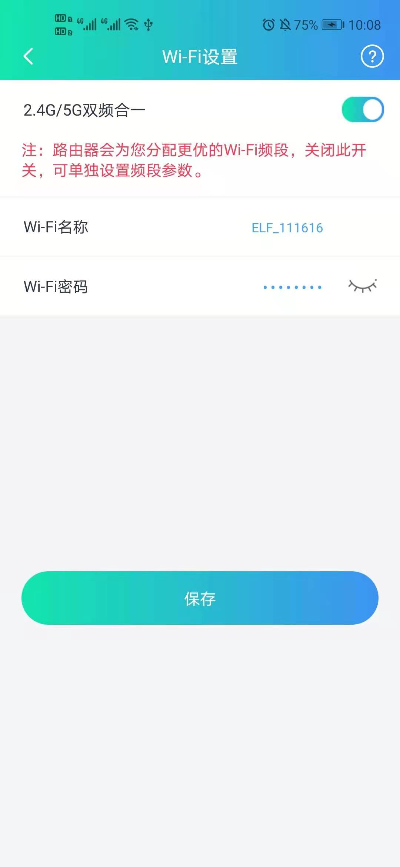

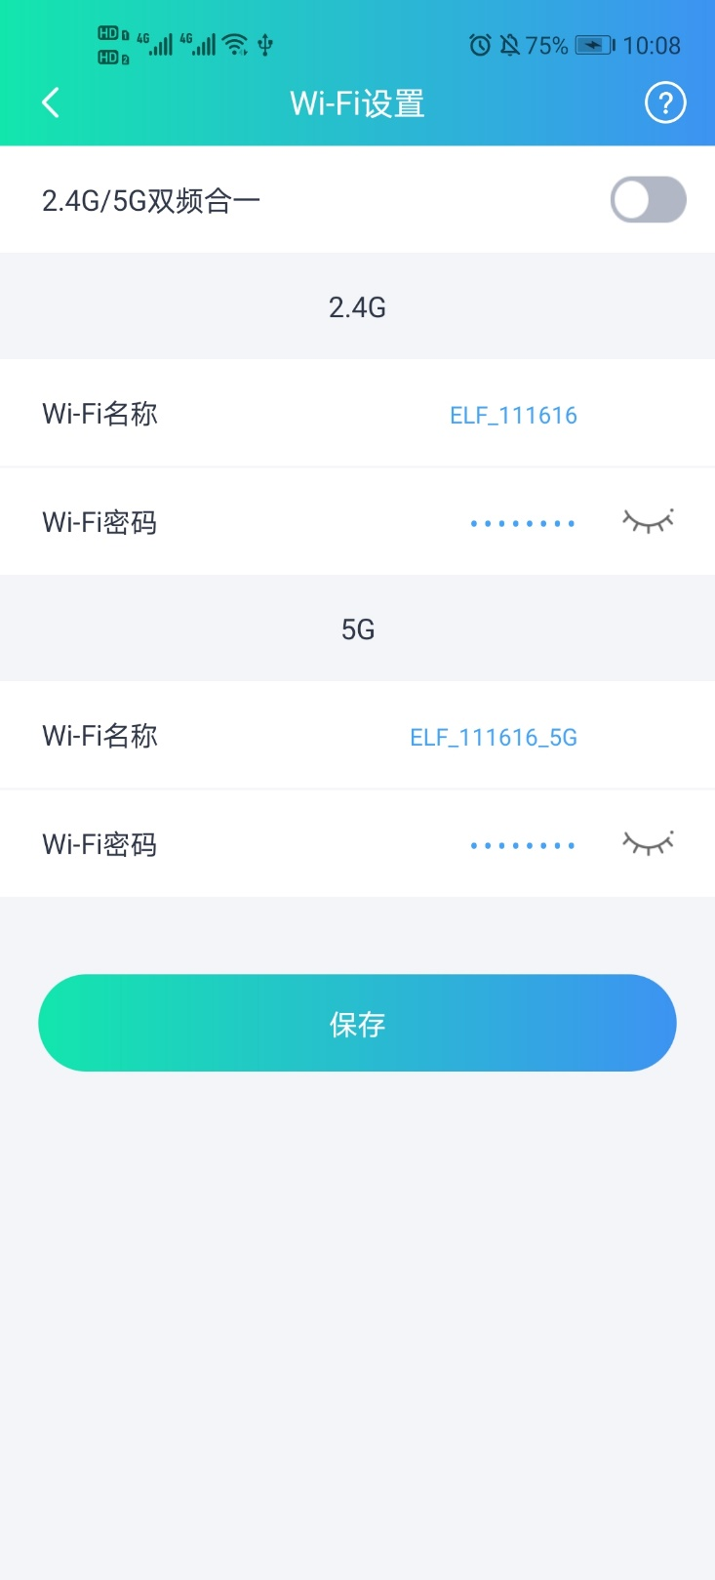

# 家长控制

家长控制能够对接入的终端设备进行管理，包括控制其上网开始时间和结束时间，上网天数，以及对终端移除家长控制。

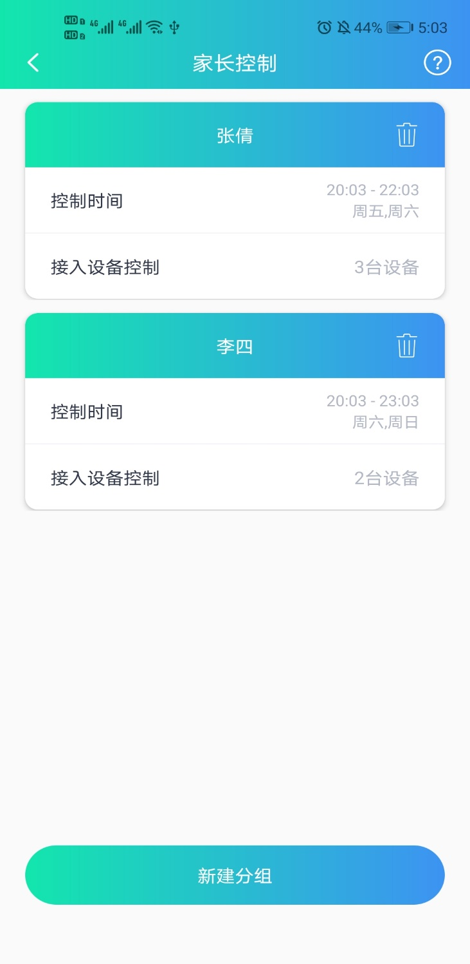

# 检测Wi-Fi信号

## 3.1 信号强度

Wi-Fi信号强度是指Wi-Fi网络连接的可靠性。需要在良好的Wi-Fi信号强度才能进行各种在线活动。无论手机，平板电脑还是笔记本电脑，都需要强大的Wi-Fi。主要是为了监听当前网络的信号强度。

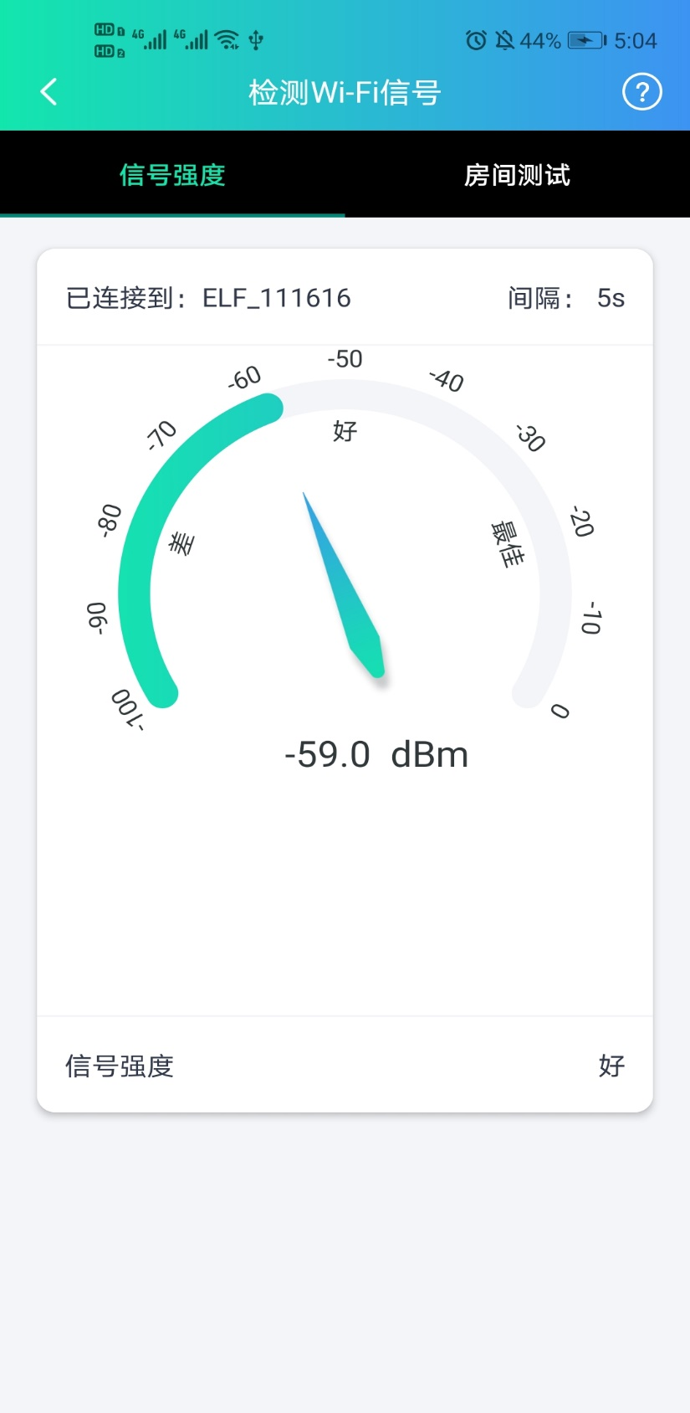

## 3.2 房间测试

测试终端的上网情况，同时也可以看到子设备放在这里配置的时候信号怎么样，摆放的位置是否正确。

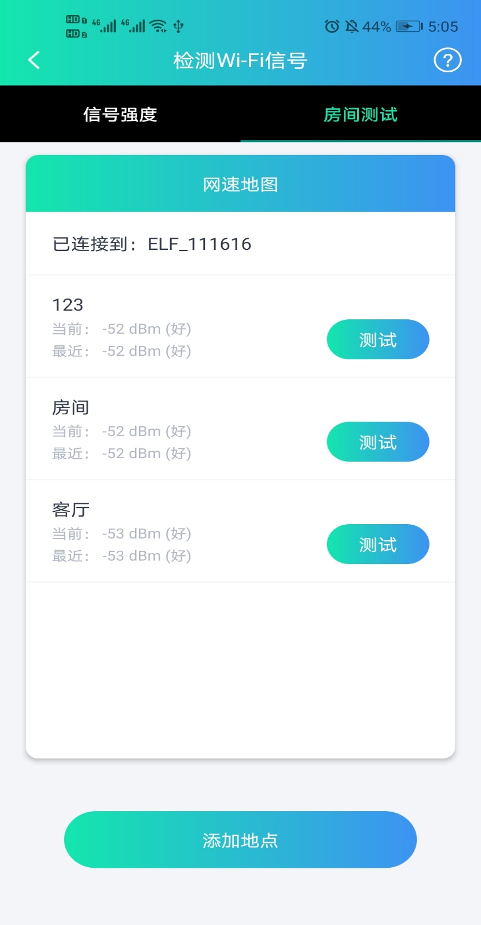

# 软件升级

软件升级主要可以在该界面进行升级主设备，从设备的固件版本，升级固件版本，通常新的软件版本会有更稳定可靠的网络体验。

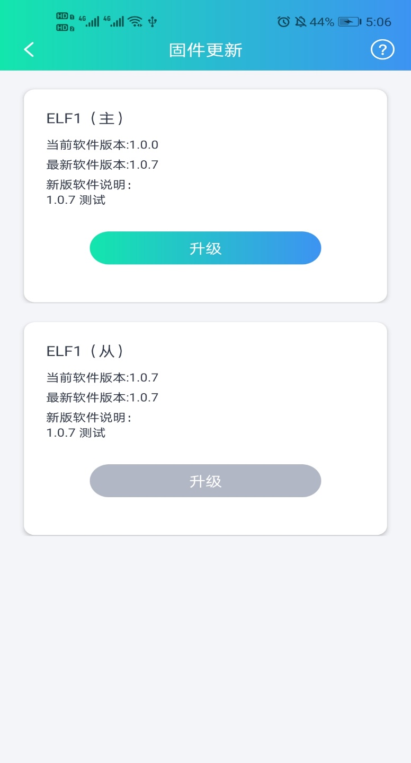

# 其他系统管理

系统管理分为访客网络、LED设置、系统重启、恢复出厂设置、时区设置、传输地区、语言设置、app版本、帮助几个模块，部分操作性控制在系统管理中。

## 4.1 访客网络

访客网络用于设置一些临时的WiFi及其有效时长，能够一些新到的接入用户设置，并指定一定时间后失效。

操作：1、打开访客模式时，用户需要填写WiFi名称、无线密码、认证时长，关闭访客模式则访客模式不生效

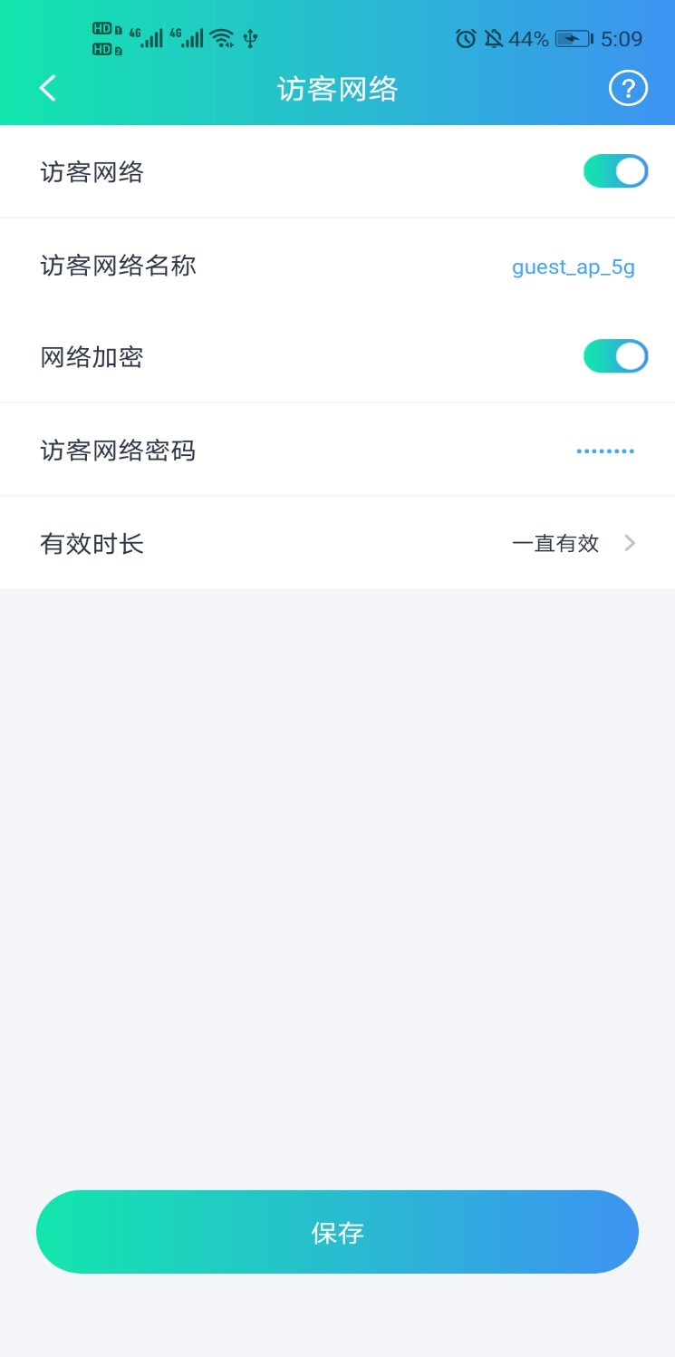

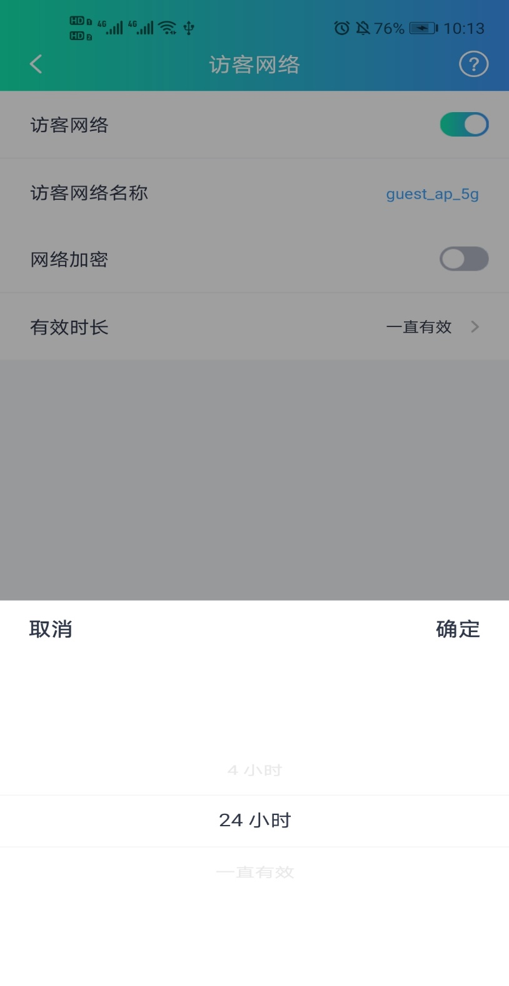

## 4.2 系统重启

系统重启可以解决性能问题，重启的方式：一、立即重启，点击立即生效。二、定时重启，在设置的时间节点触发。

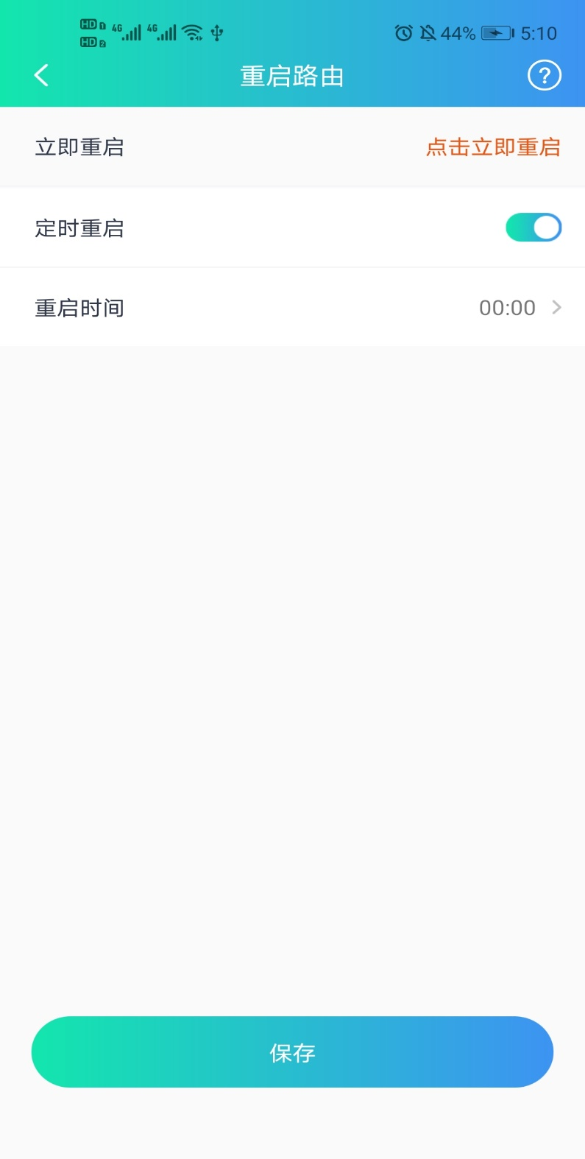

## 4.3 恢复出厂设置

恢复出厂设置会擦除所有配置数据，让路由器设备回到出厂的状态。

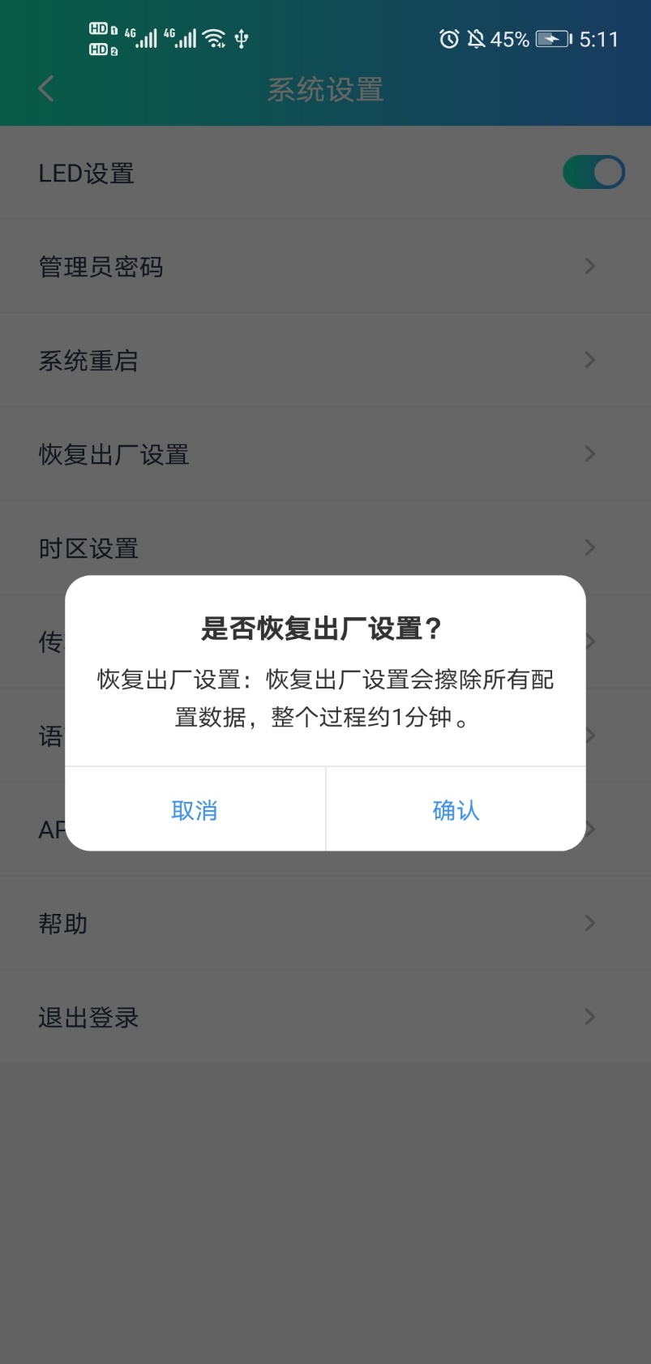

## 4.4 时区设置

国家与地区经度不同，划分不同时区，可以选择你所在的时区。

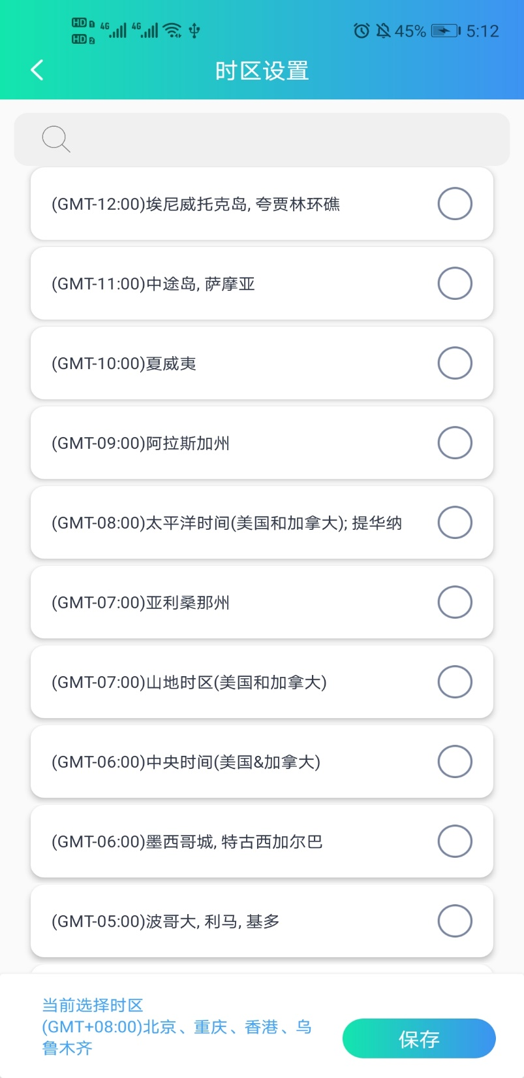

## 4.5 传输地区

最大容许Wi-Fi传输功率会因地而异。请选择一个地区，以设置该限制。选择当前所在国家的传输地区

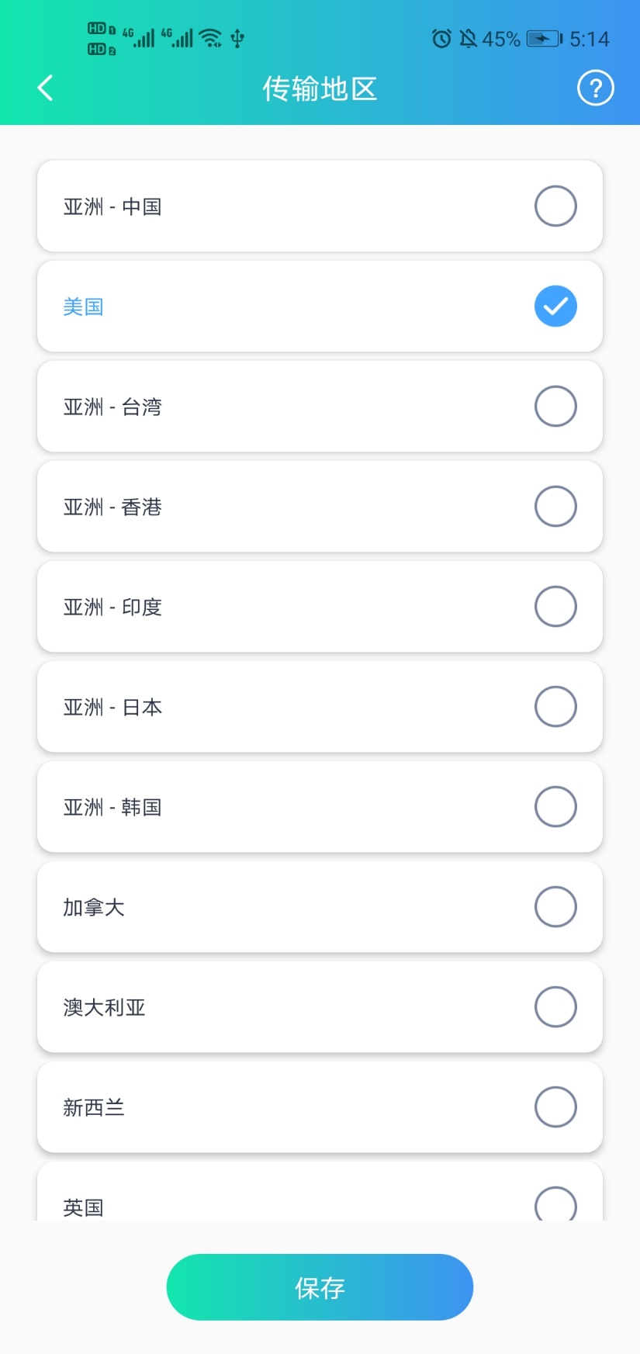

## 4.7 APP版本

App软件版本进行升级至高版本。

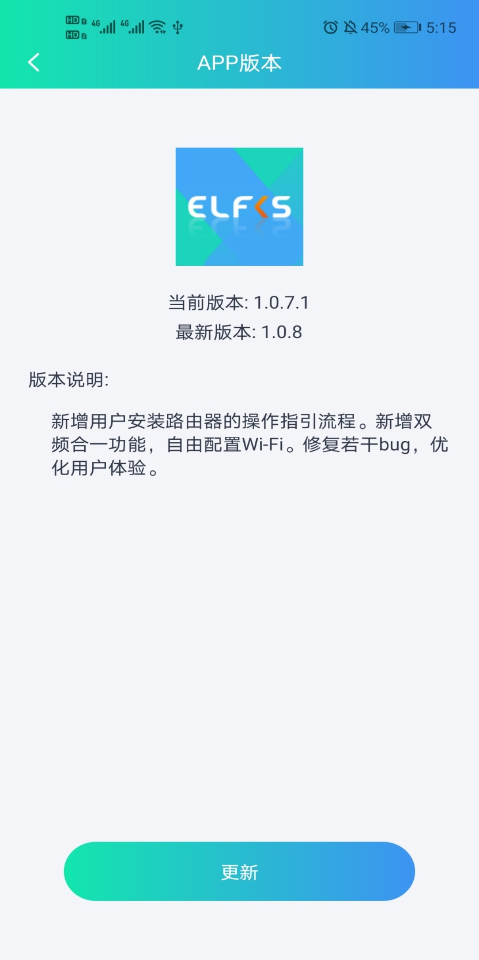

## 4.8 帮助与反馈

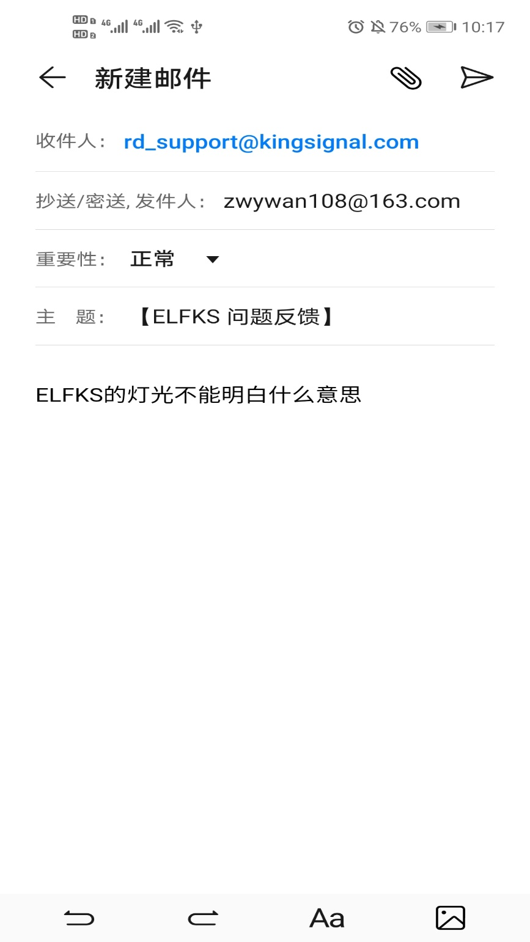

## 4.8 帮助

对常见问题进行说明，以及一些功能页面的说明，解释。

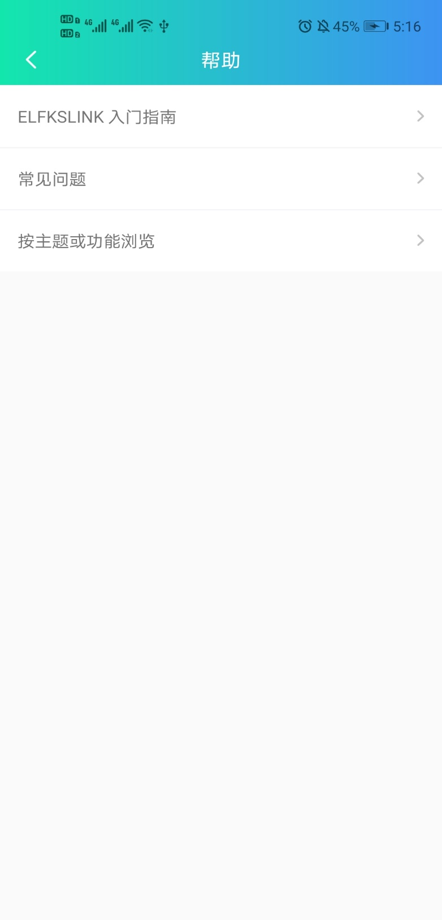

## 4.9系统管理

系统管理中能够设置设备定时重启、控制设备指示灯开关、恢复出厂设置、传输地区、选择设备所在时区等。

